План-конспект открытого урока-семинара по внеурочной деятельности «Школа Здоровья»

Подготовила и провела:
учитель МБОУ СОШ №9
Грачева Анастасия Олеговна

«Всемирный день приветствий»
21 ноября

Цель: расширить знания о правилах культурного поведения; углубить понимание нравственного смысла данных правил; сформировать положительное отношение к правилам культуры поведения и стимулировать самовоспитание и самоконтроль учащихся.

Задачи: познакомить учащихся с различными формами приветствия и их значимостью в установлении человеческих контактов; показать роль интонации и манеры обращения в создании хорошего самочувствия и настроения людей; воспитать толерантность и коммуникабельность; подготовиться к проведению «Дня приветствий» в школе.

Ход урока:

Учитель: Здравствуйте, дети! Присаживайтесь. Рада поприветствовать вас на нашем занятии. Третий четверг ноября во всем мире считается Днем отказа от курения. И это как раз сегодня. Но про вредные привычки мы с вами уже говорили и еще конечно же будем говорить, а сегодня мне бы хотелось окунуться с вами в мир хороших эмоций. Итак, посмотрите на экран. Прочитайте стих и попробуйте догадаться, какое слово здесь пропущено. (Слайд 1)
Ответ детей: «Здравствуйте»

Учитель: Да, правильно. В эту субботу во всем мире будут праздновать День приветствий. (Слайд 2) Как вы думаете, а для чего я решила взять именно этот праздник? (постановка целей). А что вы знаете об это празднике? Немного информации (Слайды 3-5). А как вы думаете, что мы сегодня с вами будем делать? (постановка задач).

Как вы думаете, почему этот праздник стал всемирным и таким популярным? Как влияет доброе слово на наше настроение? Что такое хорошее настроение? (это наше здоровье) МОЛОДЦЫ

Какие слова-приветствия вы знаете? А давайте с вами поиграем. Давайте попробуем при помощи всего лишь одного слова выразить разные эмоции и придумать ситуацию, где можно такое услышать.

Давайте все встанем в круг. Вам нужно по очереди продолжить фразу, обращаясь к каждому члену группы: «Здравствуй, (имя), сегодня замечательный день, потому, что...». Я начну.
Давайте немного отдохнем и посмотрим хороший мультик под названием «Трям! Здравствуйте!» (Слайд 7)

Обмен приветствиями — это обмен человеческим теплом. Встречая человека, мы прежде всего встречаемся с ним взглядом и выражаем в той или иной форме, что мы рады существованию этого человека, рады, что он есть среди нас. Конечно, так происходит, если мы искренни в выражении своих чувств, если мы подлинны в своем поведении. Давайте попробуем разные формы приветствия и определим наиболее эффективные для вас. Разбейтесь на пары. Каждая пара получит карточку с указанием как нужно поздороваться, а остальные должны угадать приветствие какой страны изображала пара.

-Чтобы правильно поздороваться, проявив этим уважение к человеку, нужно знать некоторые правила этикета приветствия. А как вы думаете, одинаково надо здороваться с взрослыми или друзьями, со знакомыми или незнакомыми нам людьми? (Ответы детей).
Я предлагаю вам решить несколько задач, для того, чтобы узнать, знаете ли вы правила этикета приветствия. Я предлагаю ситуацию. Вы должны дать правильный ответ и объяснить всем нам, почему вы так решили.

1 ситуация.
Юля и Наташа спешили в столовую и бежали по лестнице вниз через ступеньки. Навстречу поднималась учительница Татьяна Петровна. Девочки пробежали мимо, и лишь через одну минуту где-то послышалось: «Здравствуйте, Татьяна Петровна!!!». Что им ответила учительница, девочки уже не слышали.
Вопрос: Перечислите ошибки, которые допустили девочки в поведении и исправьте ситуацию.

2 ситуация.
Ира пришла в школу, поздоровался с уборщицей, учительницей. В коридоре она увидела директора и поздоровался с ним. На перемене девочка опять встретила директора и замерла на месте. Она не знала, что ей делать: поздороваться ещё раз или пройти мимо, будто не видишь.
Вопрос: Как должна была поступить Ира?

3 ситуация.
- В выходной день Петя встретил свою учительницу, которая шла и о чем-то разговаривала с незнакомой Пете женщиной.
- Здравствуйте, Елена Леонидовна! – закричал Петя.
Учительница ответила на приветствие Пети, но при этом строго посмотрела на него.
Вопрос: Как вы думаете, ребята, почему?
Ответ. Учительница своим строгим взглядом дала понять Пете, что он должен поприветствовать обеих женщин, а не только свою учительницу.

4 ситуация
- Дима стоял на задней площадке автобуса и собирался выходить. Вдруг он увидел знакомого мальчика. Правда, мальчик стоял в другом конце автобуса, у передней двери.
- Витька, привет! – изо всех сил закричал Дима. – Где ты пропадал? Как дела?.. – пассажиры в недоумении пожимал плечами.
Вопрос: В чем ошибка Димы? Разве он невежливо поприветствовал друга?
Ответ. Диме не следовало кричать на весь автобус. Можно было просто поздороваться с приятелем кивком головы и улыбнуться.

Стих (слайд 9)

(Рефлексия) Ну как? Вам понравилось? Что нового вы узнали? Ну а теперь давайте начнем готовить плакат и почтовый ящик для приветов, а в понедельник устроим в школе Школьный День Приветствия!

Ну а сейчас я предлагаю вам приступить к созданию плаката и почтового ящика, при помощи которого мы с вами проведем в школе День приветствий.
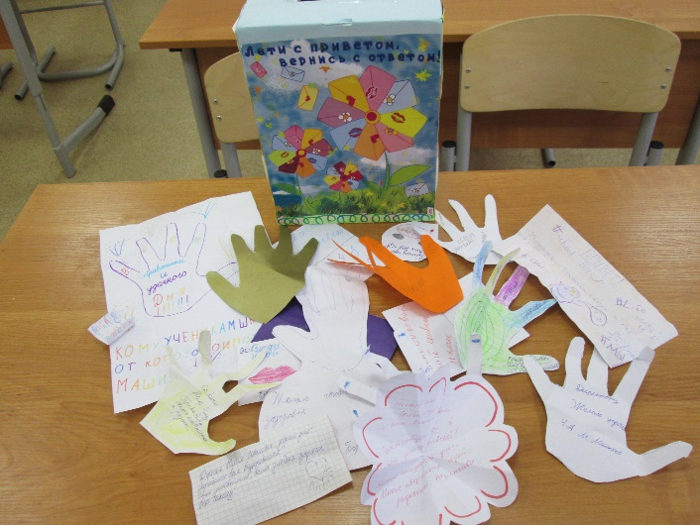

На листиках и ладошках дети передавали приветы своим одноклассникам и учителям

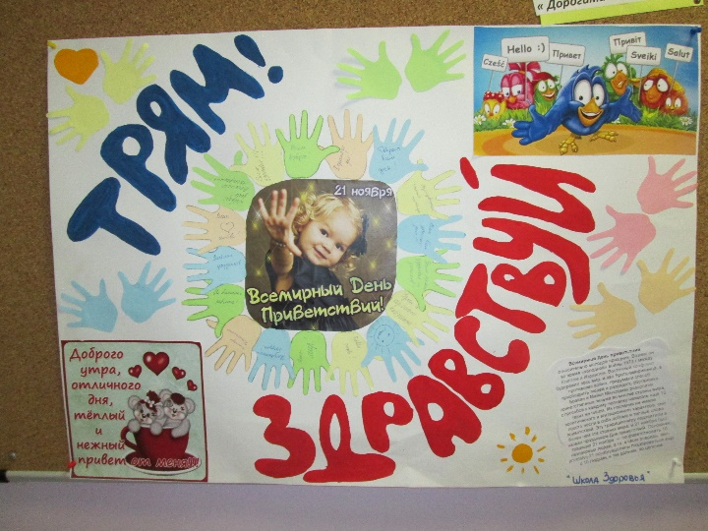

На ладошках написаны добрые слова-пожелания хорошего дня

